竹縣百年虹吸水圳維護與傳承
研究者：許尹瑄、呂其樺、溫祉玥

壹、研究動機
我們上課時，老師曾帶我們看芎林的虹吸工水圳資料引發了我們的好奇，查了相關資料後，發現有好幾處的虹吸工水圳不是荒煙漫草，就是居民覺得不重要而拆除。水圳旁的生態無人關心、祖先留下來的的文化跟工法失傳、被遺忘，我們覺得很可惜。
新竹縣的虹吸水圳，客家人稱為「沖涵」，有兩百年的歷史，但已經不被大家所重視。翁厝圳的歷史可以上溯到1750年，也就是兩百多年前。網路上的資料少，因位於重劃區，建商不知同時期紅磚水橋對於農業水利文化的價值，2019年將紅磚水橋拆除，改為水泥橋。曾經有社區記者希望可以設立文史解說牌進行虹吸工水圳說明，讓民眾了解這個地方的歷史特色，在重劃區房子不斷蓋的情況下，還能被重視保留。但到了2022年了，還是沒有解說牌出現，也還是很少人知道這個地點的文化意義。
竹北市都市發展很快速，在都市更新的狀況下，虹吸式水圳已經漸漸消失匿跡，像竹中路虹吸工水圳因環境污染問題就被地主拆除了；另外新興路北側的舊水門上的紅磚水橋因位於重劃區，建商不知這些紅磚水橋對於農業水利的文化價值，也擅自拆除。我們擔心這樣下去，其他虹吸工水圳，也漸漸面臨到被拆除的危機。

貳、研究目的

讓虹吸式水圳被大家了解、看見並守護。讓大家真正有機會了解這個有歷史的水利設施，維護好它的狀態才能讓裡面的動植物繼續生存。也讓我們還能夠有親近水圳跟了解歷史的機會。

1.能透過研究理解水圳相關知識
2.透過實地探索蒐集2022年現況資料(結構、水質、生物、汙染物)
3.能以實際行動維護水圳環境(撿拾人為垃圾)
4.製作虹吸工水圳模型、虹吸工水圳地圖、解說導覽稿宣導以激發民眾守護棲地的精神。我們預計規畫一個實地導覽配合我們的模型跟地圖，讓大家可以了解水圳。也希望將我們的知識傳承給學弟妹。如果沒有人幫虹吸水圳立說明牌，那就由我們來宣導讓大家知道，如果學弟妹可以接著我們的導覽稿繼續下去。就會有更多人知道。希望可以跟社區的居民、或者宣導給其他普通班的同學知道。也希望我們研究的資料學弟妹可以延續下去。
參、文獻探討
一、虹吸工水圳歷史與簡介
竹北市在新社圳、番子坡圳、翁厝圳交會區原有3座紅磚拱橋，因開發拆除其中一座，竹北代表接獲反映，將請市公所盡速設立解說牌，讓民眾認識在地文化，避免再次拆除。前市民代表許育綸表示，竹北市新社圳、番子坡圳、翁厝圳交會地帶因地勢關係，在日治時期興建三座木造水圳橋及虹吸工，形成特殊景觀；約1956年，水利會重建為紅磚拱橋，數十年來默默肩負著農田灌溉的重要任務。地方人士反映，由於中正重劃區開發，其中一座紅磚拱橋突遭拆除，僅留下殘缺磚塊，擔心另外兩座不久恐怕也將跟著消失。經許育綸等人建議，陳冠宇表示，將在11月的定期會中提案，建請竹北市公所盡速在這兩座紅磚拱橋及虹吸工旁設立解說牌，讓重劃區的新住民認識在地文化，也防止深具歷史價值的水利建物，遭建商一夕之間拆除。

新社圳、番仔坡圳跟翁厝圳的交會地帶形成的一個特殊的景觀。因為地勢的關係，有時候水圳的水沒辦法直接灌溉到近田。在這個地區形成了新社圳的支線。在這可以看到番仔坡圳支線來跨過翁厝圳的這個紅磚拱橋的景觀。拱橋外還有虹吸工，他就利用虹吸原理，讓水跨過新興路，到達對岸的地方，灌溉新興路以西南的水稻田。附近大概有三座紅磚拱橋建於日治時期，其中一座已被拆除了。所以我們應該要設立告示牌讓民眾可以認識自己在地的文化。

虹吸工是當渠道與道路或河溝處於平面交叉時，需要的一個建築物。它可以讓水從路面或河溝下穿過去。倒虹吸主要是豎井式，因為這種形式施工較方便而且便於清除泥沙。他和虹吸管的不同在於一個向上一個向下。雖然倒虹吸管和虹吸管的原理相同，都是藉由上下游的水位差運輸，但倒虹吸在開始工作時不需人為地製造管中的真空，因而更為普及。
虹吸原理: 虹吸的原理是液體內部壓強的傳遞不變性，和萬噸水壓機的原理是一樣的。虹吸的兩個重要前提是：虹吸管裡必須充滿液體；深入液面的管口A比在空氣中的管口B要高。
因為A的位置高於B，正常情況下水要從A流到B。但是因為水被水槽束縛住，所以沒辦法流，但是A處的壓強還是大於B處的。這時接上充滿水的虹吸管，A處的壓強通過虹吸管裡的水傳到B處，把管內的水擠出，同時水槽中的水補充到管裡。

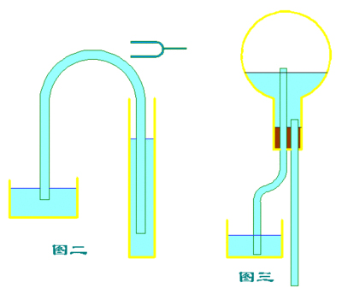

豎井式: 多用於壓力水頭較小（小於3～5m），穿越道路的倒虹吸（圖8－66）。這種形式構造簡單、管路短。進出口一般用磚石或混凝土砌築成豎井。豎井斷面為矩形或圓形，其尺寸稍大於管身，底部設0.5m深的集沙坑，以沉積泥沙，並便於清淤及檢修管路時排水。管身斷面一般為矩形、圓形或其他形式。豎井式水力條件差，但施工比較容易，一般用於工程規模較小的倒虹吸管。
水質資料:翁厝圳取水口(東華合纖堤防旁) 2020/11/30 天氣晴 水溫25.9 PH值8.05 合格
番子坡圳取水口(義民廟前) 2020/11/30 天氣晴 水溫26 PH值8.15 合格
虹吸工水圳入水口 2022/10/30 天氣晴 水溫24 PH值6.79 合格
虹吸工水圳出水口 2022/10/30 天氣晴 水溫25 PH值7.29 合格
二、水圳水質及水生動植物
(一)水生動物
名稱 | 簡介
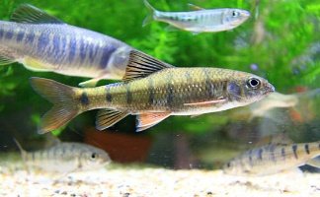台灣石賓 | 體形側扁，頭大且尖，幼體及雌體體色呈黃褐色，體背顏色較深。
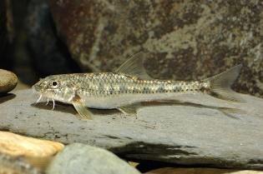中間鰍鮀 | 棲息於水流湍急且為高溶氧的溪流底層。主要以小型無脊椎動物為食。
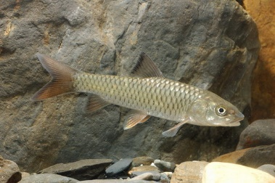何氏棘 | 棲息於水流稍急河底為礫石之河段，以水生昆蟲、小魚、蝦、藻類和水生植物碎屑為食。
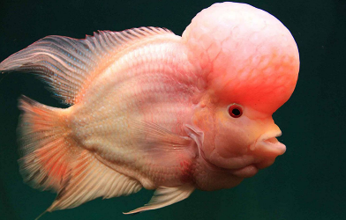羅漢魚 | 是經人工反覆改良而成的品種。屬慈鯛科，因其色彩生動和形狀獨特的頭而被命名。
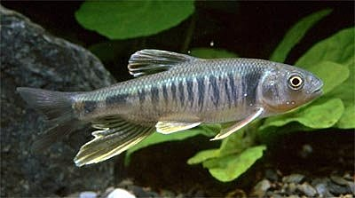粗首蠟（溪哥） | 棲息於河川的中、下游及溝渠中水流較緩的潭區或淺灘以水生昆蟲、魚及蝦等為食。
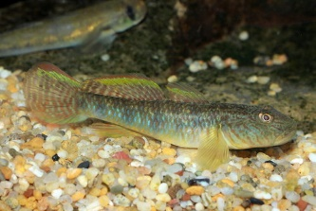極樂吻蝦虎 | 臺灣水域中分佈最廣的種類。屬小型魚類，臉頰具蠕蟲狀斑紋。

(二) 水生植物

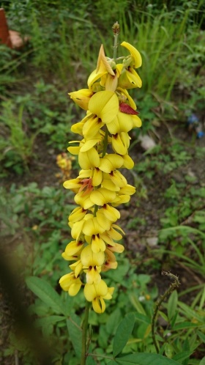光萼野百合 | 原產南美洲， 草本或亞灌木，莖枝圓柱形，具小溝紋，被短柔毛
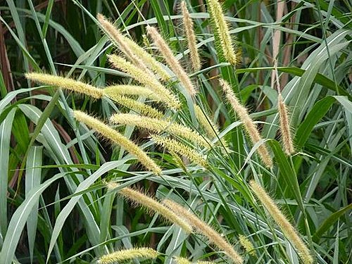象草 | 多年生草本，生長在平地至海拔1,500 公尺山區之河床、耕地、路旁、荒廢地，花期5~9 月。
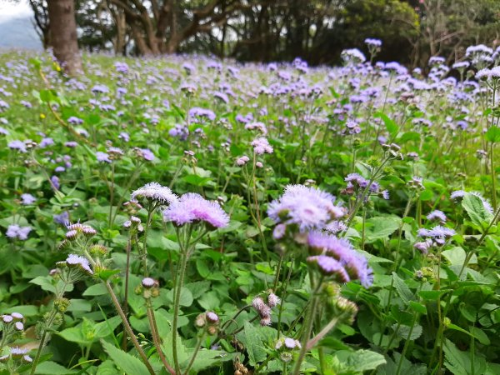紫花霍香薊 | 原產地是墨西哥熱帶低海拔的植物，屬於一年生植物。 全年都能開花，但夏季較少，
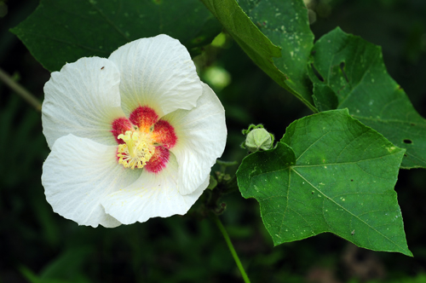山芙蓉 | 是台灣原生植物，為台灣特有種，分佈在台灣中低海拔山區。屬於錦葵科木槿屬。
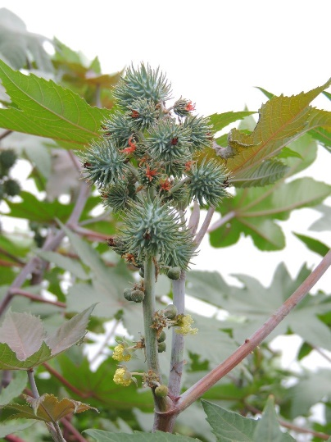  蓖麻 |  | 大戟科植物的一種，一年或多年生草本植物。 全株光滑，上被蠟粉，呈綠色、青灰色或紫紅色。
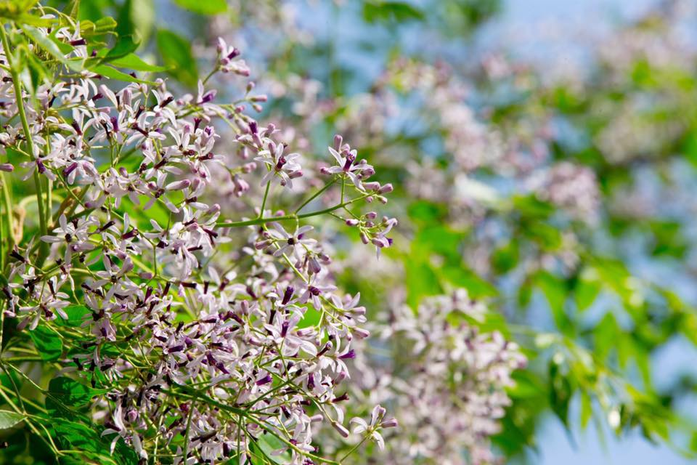  苦楝 |  | 是一種落葉喬木，樹皮灰褐色或暗褐色，具縱裂，幼枝披星狀柔毛。
肆、實踐行動或研究流程構想說明
一、 發想歷程
剛開始我們先討論要做甚麼研究，老師帶我們看了很多當地的文章跟新聞，我們本來有討論要坐在地的雜草食譜、伯公廟的調查、還有月桃葉的編織等等的主題。我們看到芎林鄉報上面的水圳新聞後，覺得對這主題比較有興趣。接下來我們用名片紙小組討論水圳現在的狀況、對某些人來說的感情、還有它面臨的危機，我們發現它的危機在於，因為太不起眼，很容易被附近蓋房子的建商不小心拆掉，因為附近就有紅磚泥橋被不小心拆掉的經驗。我們也討論了有沒有跟水圳接觸的生活經驗，查網路上的關鍵字了解虹吸式水圳的設計。最後提出我們的方案。接下來我們開始分工，其樺學長負責找資料為導覽稿做準備，我跟尹瑄學姐負責畫地圖。再來就是學習如何檢測水質所使用的工具，正式啟動我們的研究。許多任務都會互相幫忙，每個人發揮自己的長處，我們也都會聽同學的想法共同決定，這就是我們當初的發想過程。

二、研究方法與架構
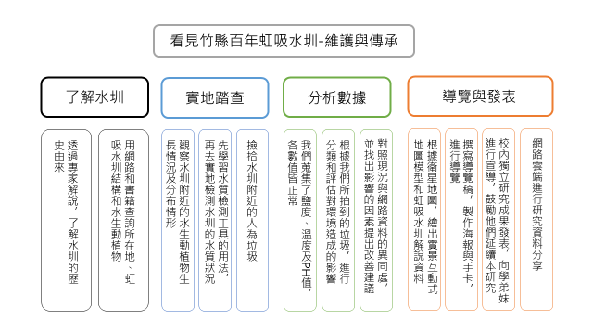

(三) 行動或研究操作流程
 | 執行日期 | 執行項目 | 執行內容
1 | 9月 | 研究計畫  主題確定 | 討論研究主題並確定
2 | 10月 | 文獻探討  模型製作 | 文獻-虹吸工水圳、新社圳、番仔坡圳的資料  模型製作-草圖設計、著色
3 | 11月 | 現場探查  導覽稿設計  模型製作  水質檢測的學習 | 現場探查至少兩次  導覽稿設計-草稿、定稿、排演  模型製作-高低版、彈珠測試  水質檢測的學習-PH值、鹽度、水溫
4 | 12月 | 現場探查  水質檢測生物觀察  資料整理 | 現場探查至少兩次  水質檢測-PH值、鹽度、水溫。水生動植物、附近動植物資料整理、撿人工垃圾
5 | 1月 | 垃圾分析  實際導覽 | 配合我們製作的模型、海報資料，於資優班導覽給學弟妹們聽(原本我們設定現場導覽，但幾次場勘過後覺得現場沒辦法容納太多人車流量又很大有點危險)。
6 | 2月 | 完成研究報告

四、後續推廣規劃
1. 透過模型、地圖與實地導覽使百年虹吸工水圳的知識技術及文化傳承給其他人知道，保留導覽稿，也想把這些傳承給學弟妹。
2.經由實地水圳動植物跟水質觀察，進一步蒐集觀察到的資料，將資料整理最後透過研究發表會，或者畢業專刊跟網路保存。
3.引起大眾的注意，讓建商不要拆除虹吸工水圳。只要大家關心多注意，就能減少人工垃圾的產生。
4.希望最後可以募集到錢真的設立說明牌。

伍、研究結果
一、行動紀錄
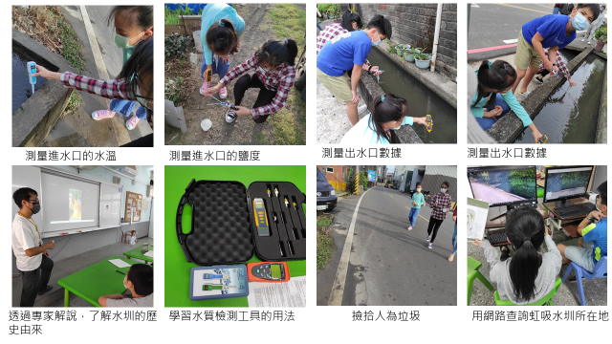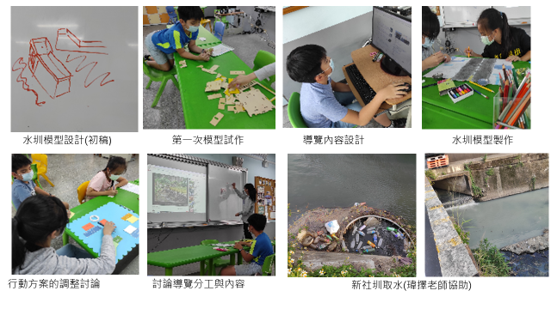
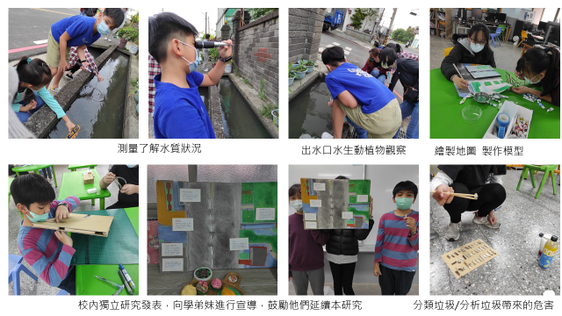
二、模型設計

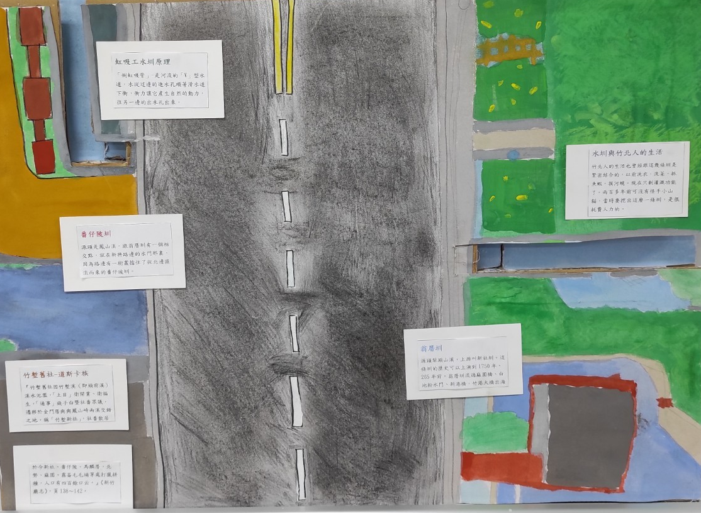  可操作實際模型-採彈珠模擬進出水口水流  (說明小卡內容如右方與下方1~5) | 1.番仔陂圳  源頭是鳳山溪。跟翁厝圳有一個相交點，就在新興路邊的水門那裏，因為路邊有一樹叢擋住了從北邊匯流而來的番仔坡圳。
2.虹吸工水圳原理  「倒虹吸管」-是河流的「V」型水道，水從這邊的進水孔順著滑水道下衝，衝力讓它產生自然的動力，往另一邊的出水孔出來。 | 3.翁厝圳  源頭犁頭山溪，上游叫新社圳。這條圳的歷史可以上溯到1750年，265年前。翁厝圳流過麻園橋、白地粉水門、新港橋，竹港大橋出海
4.水圳與竹北人的生活  竹北人的生活也曾經跟這幾條圳是緊密結合的，以前洗衣，洗菜，抓魚蝦，摸河蜆。現在只剩灌溉功能了。兩百多年前可沒有怪手小山貓，當時要挖出這麼一條圳，是很耗費人力的。 | 5.竹塹舊社-道卡斯族  『竹塹舊社因竹塹溪（即頭前溪）溪水氾濫，「土目」衛開業、衛福生，「通事」錢子白暨社番眾議，遷移於金門厝與與鳳山崎兩溪交錯之地，稱「竹塹新社」，社番散居於今新社、番仔陂、馬麟厝、北勢、麻園、霧崙毛毛埔等處打獵耕種，人口有四百餘口云。』《新竹廳志》，頁138～142。

二、垃圾表格分析
照片 | 品項與數量 | 材質分析 | 對環境造成的影響
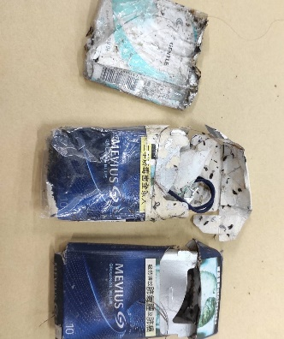 | 品項:菸盒  數量:3 | 內層的紙盒、盒內襯的鋁紙，跟最外層的鋁箔包組 | 材質無法分解所以對環境傷害極大
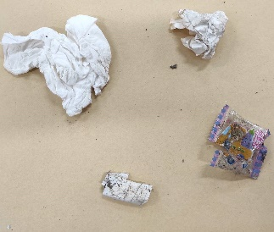 | 品項:衛生紙*2  、糖果紙*1、膠帶*1  數量:4 | 衛生紙:短纖維材質、紙漿  糖果紙:高級單面銅版紙或歐洲45克超壓光糖果紙  膠帶:雙向拉伸聚丙烯薄膜(BOPP) 與乳化型或溶劑型黏膠組合而成 | 衛生紙:是否含有螢光劑與漂白劑、能源使用來源及效率、溫室氣體排放  糖果紙:不可分解膠帶:有機物亦為有害空氣污染物
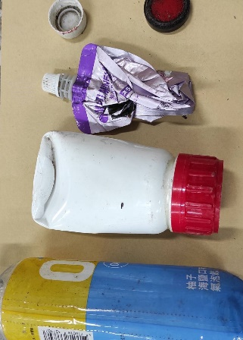 | 品項:瓶蓋*1、  印泥*1、能量飲鋁箔包*1、  白色空瓶*1、  寶特瓶*1  數量:5 | 瓶蓋: PP材質  印泥:以研細的硃砂(硫化汞)調入精製的菜籽油中，再混入艾絨製成  能量飲鋁箔包:纖維採用可回收材質  白色空瓶:聚丙烯(PP)材質  寶特瓶: PET(聚乙烯對苯二甲酸酯)材質 | 瓶蓋:除了造成污染，便利的塑膠瓶在製作過程中也產生大量碳排，加劇氣危機  印泥:急性水生毒性級別、慢性水生毒性  能量飲鋁箔包:難以資源回收、也不好掩埋的千年垃圾，就連焚化也要費盡力氣，浪費了鋁箔及紙可以回收的資源。
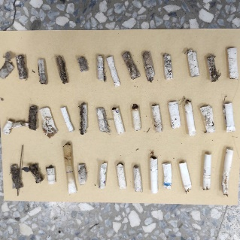 | 品項:菸蒂  數量:39 | 尼古丁、焦油、  一氧化碳、菸草 | 菸蒂內的有毒物質，會溶出流入水體環境，影響環境及海洋生態，進而進入食物鏈，對於環境及國人健康都會造成危害。
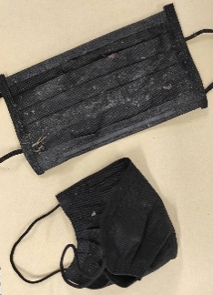 | 品項:黑色口罩  數量:2 | 紡黏不織布、水針不織布、熔噴不織布 | 口罩耳掛帶會套住海洋棲息活動的生物而造成生態危害，口罩在海裡漂流會卡在礁岩、覆蓋珊瑚，或是被魚類、誤食。若是任意丟棄，會對海洋生態環境造成危害。
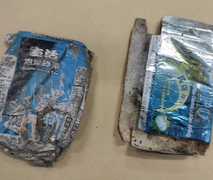 | 品項:鋁箔包裝  數量:2 | 鋁箔、紙、塑膠 | 會破壞整個海洋生態海洋生物被垃圾纏繞、因垃圾導致缺氧死亡，以及海洋生物誤食塑膠。

三、導覽稿與手卡內容
(一)其樺導覽內容-
大家好，我們這組的研究題目是竹縣百年虹吸水圳維護與傳承
為什麼會做這個研究是因為我們上課時，老師曾帶我們看芎林的虹吸工水圳資料引發了我們的好奇，查了相關資料後，發現有好幾處的虹吸工水圳不是荒煙漫草，就是居民覺得不重要而拆除。水圳旁的生態無人關心、祖先留下來的文化跟工法失傳、被遺忘，我們覺得很可惜。現在新竹縣虹吸工水圳不到五個，真的快要絕跡了。
除了這一個虹吸式水圳，還有三個虹吸工水圳，一個在軟橋社區旁、一個在三民國中附近、最後一個在竹東圳上游。但因為這三個水圳都離我們比較遠，所以我們選擇研究新社圳和番仔坡圳旁的虹吸工水圳
我們的研究目的是讓虹吸式水圳被大家了解、看見並守護。讓大家真正有機會了解這個有歷史的水利設施，維護好它的狀態才能讓裡面的動植物繼續生存。也讓我們還能夠有親近水圳跟了解歷史的機會。
我們預期會達到以下的效益:
1.能透過研究理解水圳相關知識
2.透過實地探索蒐集2022年現況資料(結構、水質、生物、汙染物) ，以實際行動維護水圳環境
3.製作虹吸工水圳模型、解說導覽稿宣導並將我們的知識傳承給學弟妹。如果沒有人幫虹吸水圳立說明牌，那就由我們來宣導讓大家知道，如果學弟妹可以接著我們的導覽稿繼續下去。就會有更多人知道。希望可以跟社區的居民、或者宣導給其他普通班的同學知道。也希望我們研究的資料學弟妹可以延續下去。

因為我們要了解所研究的水圳，搜尋了資料之後發現。新社圳和番仔坡圳已有二百多年歷史。竹北水圳研究專家許育綸說，如果水圳標示圳名，大家更能「看見」水圳的存在，珍惜家鄉人文景觀，而懂得飲水思源。

今天所要介紹的虹吸工水圳是在新社圳、番仔坡圳跟翁厝圳的交會地帶形成的一個特殊的景觀。因為地勢的關係，有時候水圳的水沒辦法直接灌溉到近田。在這個地區形成了新社圳的支線。在這可以看到番仔坡圳支線來跨過翁厝圳的這個紅磚拱橋的景觀。那拱橋外還有虹吸工，他就利用虹吸原理，讓水跨過新興路，到達對岸的地方，灌溉新興路以西南的水稻田。附近大概有三座紅磚拱橋建於日治時期，其中一座已被拆除了。所以我們應該要設立告示牌讓民眾可以認識自己在地的文化。

(二)祉玥導覽與手卡內容-
接下來由我來介紹道斯卡族的歷史。因為新社這個地方曾經是道斯卡族的土地，而那裡也有著許多道斯卡族人的歷史與回憶。現在的道斯卡族的語言跟文化早已與漢族融合。根據《諸羅縣志》可以知道堵水灌溉之設施，謂之陂；引水灌溉之設施，謂之圳。陂常指稱為圳水之源頭，圳則為一般灌溉之溝渠，通稱為「陂圳」。本區之地質屬紅土礫石臺地，水分保持不良，加以溪流短細，故平時水流減緩。然颱風豪雨季節，山洪來時，往往氾濫田園，家園受害。因此水量變化大，只依靠天然溪流提供灌溉實屬不易；此外，水利設施需大量資金與人力，故大規模開發水利資源必在拓墾完成時為之，故先民早年常在溪流中放置沙石、草袋擋水，修築簡易之埤圳以供灌溉。以稻作農耕的漢移民，土地拓墾與水利開發常相伴而生。所以這個水圳需要被保存，不只因為它在這裡存在了百年的時光，會選擇指研究這個虹吸水圳，也是因為有道斯卡族在這裡從打獵的生活，到農耕生活的歷史、清代修建水圳治理水文的過去。這個水圳是很有文化含義的。
(三)尹瑄導覽內容-
接下來由我來說明水圳的水質以及水生動植物。進水口這條的水的最上游是鳳山溪的水，鳳山溪裡有魚類，例如：
台灣石賓、中間鰍鮀，鳥類以水邊及草叢活動的種類為主，水生植物以附著性藻類及維管束水草最多，這些是一些淡水魚類之主要食物。濱水植物:中、下游有人工栽植的農作物，但主要為原生種植物，像是光萼野百合、象草、山芙蓉．．．．等；上游屬於淺山地區，大部份為林地。但是在我們觀察的地方，沒有甚麼動植物，因此我們懷疑是否是因水質的關係，可是經過測量，水質其實很乾淨。
再來是出水口，出水口是後面那一條，不是前面這一條(指給他們看)，前面這條是水溝，有垃圾魚在裡面，是拿來排放廢水的。
比較兩條河流的狀態，出水口的水跟進水口的水比較起來，會發現出水口的水比進水口的水來的混濁，依照google地圖上的圖片，以前的水更為乾淨一些。但是我們用鹽度計、溫度計以及PH值檢測計的測量，發現他們兩條都很正常，PH值的標準是6~9，兩條分別是6.79跟7.29。溫度的標準是35度以下，兩條分別是24.5度跟24.2度。鹽度測量下的水是軟水。

陸、結論與心得
溫祉玥：透過這次的研究主題，我們學到了很多東西，像是如何使用水質檢測的設備、團隊合作的精神、還有如何分工才能更有效率完成任務。一開始，我們在選主題的時候，原本我們不考慮自然科學這方面的研究，但是最後還是選擇了這個研究，我們的研究能讓大家看見遺忘已久的水圳，我們覺得是很重要的。如果我們沒有看見或愛護環境的水資源，我們生活中使用到的水會讓環境中的生物，包含我們，身體不健康。也會讓原本乾淨的海洋逐漸消失。透過我們的行動，希望可以讓以前的歷史文物繼續傳承下去。因為現在的東西都是由以前的東西發展出來的，那些都是祖先的智慧結晶。對於某些人來說，這個水圳也曾充滿的許多美好的故事和回憶。我會想到，以前我也有去玩過水
，玩水的時候所有煩惱都不見了，我很享受當下的快樂。我想這樣的感覺，可能在其他人身上也有吧！這也是為什麼我會想要跟同學一起做這個主題。研究中對我來說最辛苦的是，要找時間假日去勘察環境測量跟紀錄水質，要查很多資料才能完成我們的研究報告，還要做手工的模型跟地圖跟想導覽稿。過程中我會盡全力做好我的工作，跟同學好好的溝通討論，並且努力把我的事情做到最好。我很感謝我的隊友，其樺學長是個很會找資料的人，口才也很好。尹瑄學姊美工很強，對我也很友善，讓我不會有害怕的感覺。

許尹瑄: 我會想要選擇竹縣百年虹吸水圳維護與傳承這個主題作為獨立研究，是因為這個研究是老師在上課時讓我們看了虹吸工水圳，好奇心的促使下，我們去查了相關資料，發現虹吸工水圳各個殘破不堪，而且和我們新竹水圳的維護保存以及農業水利文化的傳承有關，也是和我們生活中的事物息息相關，主要是指農業灌溉，農業灌溉是非常重要的，因為如果沒有可以灌溉的水圳，我們就沒有食物，那沒有食物的狀況下，我們還能生存嗎?可是現在許多建商為了蓋其他東西，且不知道這些水圳的用處，就直接拆除，影響了新竹的食物產量。所以我們希望可以透過做虹吸工水圳的模型及地圖，還有做水質檢測以及撿附近的人為垃圾，並實地宣導水圳的重要性來讓大家可以更了解虹吸供水圳。現在新竹縣的都市發展很快速，為了都市更新，導致虹吸式水圳變成了可被拆除的建築，而這些水圳就是目前快被拆的古蹟，為了經濟的發展而犧牲。我在這個研究裡學到團結合作、如何使用水質檢測劑檢測PH值、鹽度計檢測鹽度和溫度計檢測溫度，以後我就知道如何檢測水質了。

呂其樺：我們選這個主題是因為這個議題跟我們的生活息息相關 ，因為它是灌溉稻田的水圳，稻田可以產出我們平常吃的米，所以它會影響我們食物的產量，價格就會上漲，就會讓我們的日常生活開支上升。這個議題也可以維護我們新竹水圳附近的生態，因為如果都沒有人去撿水圳旁的垃圾，垃圾就會越積越多，水圳就會受到垃圾的汙染，受到汙染就會讓附近的生態受到汙染，導致動植物的棲息地被破壞，數量減少，甚至走向滅絕，而被汙染的稅會灌溉到稻田裡，汙染我們吃的米飯。它也可以使先人的文化和智慧傳承下去，而不被遺忘、失傳，就像現在許多古蹟正面臨的問題一樣，因為都市化而面臨拆除的危機。更可以讓新竹民眾的環保意識抬頭，進而影響建商，使其不要拆除擁有百年歷史的虹吸工水圳，就不會發生上述的問題。我們從查詢水圳相關的資料，尋找文獻。之後，尋求專家的幫助，得到關鍵的研究資訊。未來我們會持續去實地勘察、做導覽給居民聽，讓這個議題持續受到關注，使其延續下去。

